Taak : Stafboeket

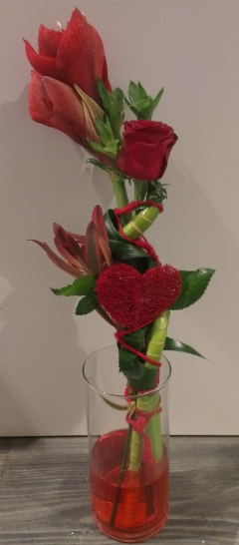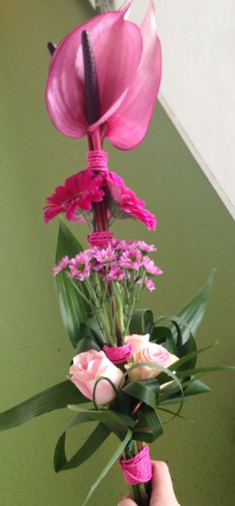

Doel
Boeketten zijn de meest voorkomende bloemwerken in de bloemenwinkel. De korenschoof techniek wordt het meest gebruikt. Bij een stafboeket gebruik je de parallel techniek. Je kan met weinig materialen een creatieve en aantrekkelijk bloemwerk maken. Een ander type bloemwerk zorgt dat je je als bloemenwinkel onderscheidt van andere bloemenwinkels. Zo kan het zorgen voor extra omzet.

Doen
- Kies de juiste materialen en bloemvormen
  - lange stelen
  - rustige vormen
  - decoratie en bindmaterialen

- Bepalen welk materiaal in welke laag verwerkt gaat worden. Materialen sorteren en schoonmaken.

- Boeket gaan binden --> parallel techniek. Alle stelen evenwijdig verwerken.
  - Laag voor laag werken, hoogste groep beginnen.
  - Tussentijds binden, ruimtes tussen de lagen
  - Eén of twee eindbindingen maken

- Passende vaas kiezen

- Eisen:
- Parallel gebonden
- Meerdere lagen zichtbaar
- Goede afwerking
- Goed gebruik hulpmiddelen, nette bindingen
- Materiaalkeuze: houdbaarheid op elkaar afgestemd, verschillende bloemvormen
- Kleurcombinatie (contrast of ton-sur-ton)
- 

 